附件1：

呼中区委托镇行使的消防行政执法事项清单

依据《中华人民共和国消防法》（2021修订版）、《黑龙江省消防条例》（2020修正版）、《消防监督检查规定》（公安部第120号令）等法律规章，委托检查事项如下。

一、社会单位检查内容

（一）建筑防火

①建筑外墙保温材料防火性能是否符合消防安全要求（该项属于限期改正项目）；

②室内装修是否采用非燃（难燃）材料（该项属于限期改正项目）；

③建筑内的面积、层数是否符合消防安全要求（该项属于限期改正项目）；

④防火分区是否存在被拆除、占用的情况（该项属于限期改正项目）；

⑤钢结构防火是否符合技术要求（该项属于限期改正项目）；

⑥防火卷帘等防火分隔设施是否完好有效，防火卷帘下方是否堆放物品（该项属于限期改正项目）；

⑦常闭式防火门闭门装置是否完好，并保持常闭状态（该项属于立即改正项目）；

⑧防火墙、防火隔墙上的孔洞封堵是否符合要求（该项属于限期改正项目）；

⑨疏散走道、疏散楼梯间、安全出口等部位是否保持畅通，有无设置栅栏或封堵（该项属于立即改正项目）；

⑩电气线路敷设是否符合消防技术要求（该项属于限期改正项目）；

⑪锅炉房、柴油发电机房、变配电室、燃气的防火措施是否符合消防安全要求（该项属于限期改正项目）；

⑫在公共区域的外窗上是否安装金属护栏，影响安全疏散和灭火救援的（该项属于立即改正项目）；

（二）消防设施（以下均属于立即改正项目）

①消防控制中心设置是否符合要求；

②火灾自动报警、固定灭火装置、防排烟系统、事故广播等消防系统功能是否完好，并定期维护、检测；

③消防水源是否充足；

④消防水箱是否无水或出水阀门关闭；

⑤消防水泵是否存在故障，远程启动功能是否正常；

⑥室内、外消火栓有无埋压圈占现象，消防水带、水枪是否齐全；

⑦地下消火栓、消防水泵结合器是否设有明显标志，并保持完整好用；

⑧应急照明和疏散指示标志是否缺少、损坏和标识错误、被遮挡；

⑨灭火器材的设置位置、数量是否符合要求。

（三）消防管理（以下均属于限期改正项目）

①单位消防安全责任人和管理人是否明确；

②建筑自动消防设施及消防控制室是否达到规范化管理标准；

③消防控制中心人员等特殊工种人员是否持证上岗；

④是否组织防火安全检查和每日防火巡查，有无值班巡查记录；

⑤安全用火、用电、用气、用油等日常消防管理制度是否完善并严格落实；

⑥消防应急预案是否建立完善，是否定期组织灭火逃生演练；

⑦是否对员工进行消防宣传教育培训；

⑧对存在的火灾隐患在整改期间内是否采取有效的消防安全措施；

（四）消防车道与消防扑救场地

①设置形式是否符合规范要求（该项属于限期改正项目）；

②与建筑扑救面之间是否存在高大树木、架空管线、影响火灾扑救的广告牌等（该项属于限期改正项目）；

③消防车道、扑救场地是否存在堵塞、占用的情况。是否有违章搭建建筑将几个独立的建筑连在一起，容易导致火势蔓延、扩大的，影响人员逃生和灭火救援的（该项属于立即改正项目）；

二、物业服务企业检查内容

除上述单位检查内容（二）至（四）项目外，还应检查下列内容。（以下均属于立即改正项目）

（1）楼道内是否堆放杂物；是否占用疏散通道；

（2）楼道内是否存放电瓶车充电；

（3）是否有私接乱拉电线充电。

附件2：

## 行政执法委托协议书（示范文本）

### 

委托单位：呼中区消防救援大队法定代表人：

受委托单位：呼中区 镇人民政府法定代表人：

为进一步加强消防安全监督管理，规范消防行政执法工作，依法确立行政执法委托机关与受委托机关的权利义务，依据《中华人民共和国消防法》《黑龙江省消防条例》的规定，区消防救援大队委托镇人民政府按下列要求行使消防行政执法权。

一、委托执法范围

负责本镇行政区域内对除消防安全重点单位以外的机关、团体、企业、事业单位和个人（含个体工商户）的消防安全监管工作。

二、委托执法权限

受委托单位在委托权限范围内以区消防救援大队的名义对消防安全工作行使下列监督管理职权：

**1.监督检查权。**按照消防法律、法规和规章规定，对本行政区域内的单位和个人的消防安全行使监督检查权。

**2.责令改正权。**对消防安全进行现场检查时，发现单位和个人有消防安全违法行为，责令违法单位和个人立即改正或限期改正。

三、委托执法职责

（一）委托单位职责

1.指导和监督受委托单位在委托权限范围内以委托单位名义实施行政执法行为；

2.受委托单位因违法导致案件错误所产生的法律后果由委托单位承担，委托单位承担相应责任后，可以根据受委托人的过错责任大小，依法予以追偿；

3.对受委托单位违法或者不适当的行政执法行为予以纠正或者撤销；受委托单位违法实施行政执法行为造成严重后果的，委托单位可以解除委托执法协议；

4.委托单位应组织受委托单位执法人员开展执法资格及业务技能培训；

5.委托单位为受委托单位提供相关资料及规范的行政执法文书、表格。

（二）受委托单位职责

1.受委托单位只能在委托权限范围内实施行政执法行为；

2.受委托单位在履行行政执法行为时，必须出示有效的行政执法证件，并按法定程序实施行政执法行为；

3.受委托单位不得再委托其他任何组织或者个人实施委托单位委托的行政执法行为；

4.主动接受委托单位的指导和监督，参与和配合委托单位的行政执法工作；

5.严格按照委托执法的有关规定，以委托单位的名义制作行政执法文书；

6.建立相关的监督检查实施办法及相关制度；

7.每月月底前按要求向委托单位报送委托行政执法报表，定期汇报执法情况，不得虚报、瞒报、拒报、迟报。

8.及时向委托单位书面报告在委托行政执法过程中存在的问题。

9.受委托单位以自己的名义执法或者超越委托权限，乱施行政处罚所产生的法律后果由受委托单位自行承担。

四、委托期限

从 年 月 日至 年 月 日止。本委托书经双方法定代表人或者委托代理人签字或者加盖单位公章之日起生效。到期之后由委托单位进行审核，经审核符合条件的重新签订委托书；经审核不符合条件的取消委托。

本委托书一式三份，委托单位和受委托单位各执一份，另一份送呼中区人民政府备案。

委托单位（盖章） 法定代表人（签名）

受委托单位（盖章） 法定代表人（签名）

附件3：

委托镇消防行政执法程序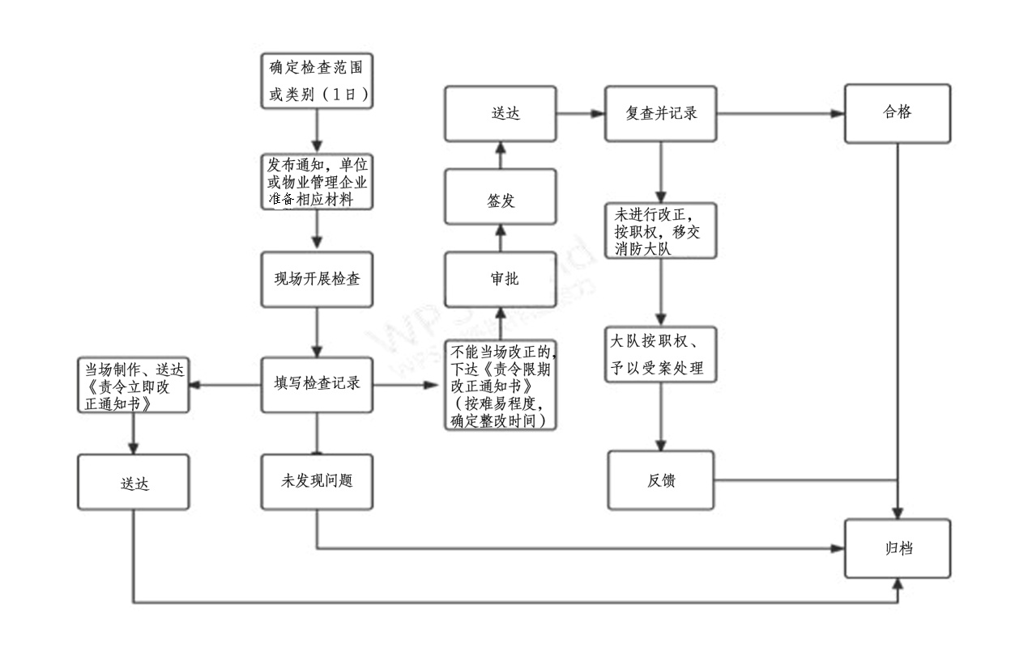

附件4：

镇消防执法文书（示范文本）

一、镇消防安全检查记录

镇名称： 编号：塔消字〔 〕第 号

|  |  |  |  |  |  |  |  |  |  |  |
| --- | --- | --- | --- | --- | --- | --- | --- | --- | --- | --- |
| 被检查单位  (场所) 名称 | |  | | | | 检查时间 | |  | | |
| 消防安全负责人 | |  | | | | 联系电话 | |  | | |
| 地址 | |  | | | | | | | | |
| 层数 | |  | | 单层面积 (m2 ) |  | | 总面积 (m2 ) | | |  |
| 建筑结构 | | □框架 □砖混 □砖木 □木结构 □钢结构 □简易搭盖 | | | | | | | | |
| 消 防 安 全 管 理 | 是否建立消防安全管理制度 | | | | | □是 □否 □不涉及 | | | | |
| 是否组织员工开展消防安全教育培训演练 | | | | | □是 □否 □不涉及 | | | | |
| 是否定期开展防火检查 | | | | | □是 □否 □不涉及 | | | | |
| 电气线路使用情况 | | | | | □正常 □存在电气线路私拉乱接 | | | | |
| 门窗是否设置影响逃生、灭火救援的障碍物 | | | | | □否 □是 □不涉及 | | | | |
| 建筑物外墙及屋面是否设置广告牌、防盗设施影响防 火、逃生、灭火救援 | | | | | □否 □是 □不涉及 | | | | |
| 是否存在生产、储存、经营其他物品的场所与居住场 所设置在同一建筑物内，不符合消防技术标准问题 | | | | | □否 □是 □不涉及 | | | | |
| 是否存在违章电焊、气焊或在具有火灾、爆炸危险的场所吸烟、使用明火情况 | | | | | □否 □是 □不涉及 | | | | |
| 是否存在违规进入生产、储存易燃易爆危险品场所情况 | | | | | □否 □是 □不涉及 | | | | |
| 是否使用可燃易燃材料装修情况 | | | | | □未使用 □使用聚氨酯泡沫 □使用泡沫夹芯 彩钢板 □大量使用塑料绿植 | | | | |
| 消 防 设 施 情 况 | 消防车通道情况 | | | | | □畅通 □ 被堵塞、 占用 □ 不涉及 | | | | |
| 消防车登高场地畅通情况 | | | | | □畅通 □ 被堵塞、 占用 □ 不涉及 | | | | |
| 疏散通道、安全出口情况 | | | | | □ 畅通 □占用、堵塞 □ 锁闭安全出 口 □ 停放电动自行车 | | | | |
| 疏散指示标志配置使用情况 | | | | | □正常 □ 损坏 □ 配置不足 □ 不涉及 | | | | |
| 应急照明配置使用情况 | | | | | □正常 □ 损坏 □ 配置不足 □ 不涉及 | | | | |
| 防火门设置情况 | | | | | □正常 □ 常闭式防火门常开 □ 损坏 □ 不涉及 | | | | |
| 灭火器配置情况 | | | | | □正常 □ 压力不足或失效 □ 配置不足 | | | | |
| 消火栓配置情况 | | | | | □有水 □ 无水 □ 不涉及 | | | | |
| 其它隐患： | | 存在的具体消防安全隐患问题情况： | | | | | | | | |
| 消防监督检查员  (签名) ： | |  | | | 被检查单位  随同检查人员 (签名) ： | | | |  | |
| 复查情况：  □整改完成  消防监督检查员 (签名) ： | | | □未整改完成  未整改的问题：  被检查单位随同检查人员 (签名) ： | | | | | | | |

|  |
| --- |
| 备注：应及时收集整改的对比照片 |

二、呼中区消防救援大队

责令立即/限期改正通知书

呼消字〔 〕第 号

：

根据《中华人民共和国消防法》第五十三条的规定，消防救援大队委托执法的 人民政府 于 年 月 日对你单位 (场所) 进行消防监督检查， 发现存在下列第

项消防安全违法行为，现责令改正：

□1. □消防设施、器材/□消防安全标志的配置、设置不符合标准；

□2.□消防设施、器材/□消防安全标志未保持完好有效；

□3. □损坏/□挪用消防设施、器材；

□4.擅自□拆除/□停用消防设施、器材；

□5.□占用/□堵塞/□封闭疏散通道、安全出 口；

□6. □埋压/□圈占/□遮挡消火栓， □ 占用防火间距；

□7.违反消防安全规定进入□生产/□储存易燃易爆危险品场所；

□8.违反规定使用明火作业；

□9.在具有火灾、爆炸危险的场所□吸烟/□使用明火；

□10. □ 占用/□堵塞/□封闭消防车通道，妨碍消防车通行；

□11.人员密集场所外墙门窗上设置影响逃生、灭火救援的障碍物；

□12.□电器产品/□燃气用具的安装、使用及其线路、管路的设计、敷设、维护保养、检测不符合消防技术标准和管理规定；

□13.□不履行《中华人民共和国消防法》□第十六条/□第十七条/□第十八条/□第二十一条第二款规定的其他消防安全职责

□14.其他消防安全违法行为和火灾隐患：

具体问题：

对上述第 项，责令你单位（场所）于 年 月 日前改正；

改正期间，你单位 (场所) 应当采取措施，确保消防安全。对消防安全违法行为，将依法予以处罚。

呼中区消防救援大队 镇委托执法专用章

年 月 日

被检查单位 (场所) 签收： 年 月 日

一式两份，一份交被检查单位 (场所) ，一份存

三、《责令改正通知书》的说明

1.责令改正：是指行政主体责令违法行为人停止和纠正违法行为，以恢复原状，维持法定的秩序或者状态，具有事后救济性。责令改正分为责令立即改正和责令限期改正。

2.《责令改正通知书》的使用说明：正文中所述的检查事项均已标注其使用的责令改正情形，如能够当场改正，不需要在填写《责令改正通知书》，只需在检查记录中写明即可；如不能当场整改的，应填写《责令改正通知书》，应告知合理的时间，立即改正项目除防火构件（防火门损坏等）更换，其余立即改正项目应三日内改正完毕，后期予以复查；限期改正的时间应按照整改的“难易”程度填写，如涉及破坏原有建筑结构进行改造等情况，其改正期限原则上不能低于1月，后期予以复查。

四、镇火灾隐患或消防违法行为移交表

镇名称： 编号：呼消字〔 〕第 号

|  |  |  |  |  |
| --- | --- | --- | --- | --- |
| 被检查单位  (场所) 名称 |  | | | |
| 单位（场所）地址 |  | | | |
| 主要负责人及联系  电话 |  | | | |
| 单位（场所）存在火  灾隐患或违法行为情况 |  | | | |
| 镇检查人员 |  | | 检查时间 |  |
| 火灾隐患或违法行为移交情况 | 镇移交人 |  | 消防部门接收人 |  |
| 移交时间 |  | 接收时间 |  |

注：1、此表用于各镇在消防监督检查中发现的火灾隐患或违法行为不属于委托范围，需移交区消防救援大队时所用；

2、此表一式二份，镇、区消防救援各存一份